Título: Refueling: Maximiza la eficiencia y optimiza los tiempos de espera en el Grifo
Tema: Optimización de procesos en Minería con Analítica de datos (Aplicaciones de IA)
Categoría: Minería 4.0
Datos del autor y coautores:
Autor: Marleny Barrueta Mendoza, Supervisor Senior Analítica Avanzada e Inteligencia Artificial - Av. El Derby 055 - Torre 1 (oficina 801), mbarrueta@antamina.com, (+51) 995904710.
Coautor: Jefferson Burga, Ingeniero de Tecnología Minera, Av. El Derby 055 - Torre 1 (oficina 801), jburga@antamina.com , (+51) 972668267
Coautor: Karina Hesi Torres, Científico de datos, Av. El Derby 055 - Torre 1 (oficina 801), ktorres@antamina.com, (+51) 926687570
Palabras claves: Minería 4.0 – Optimización de ruta – Grifos – Inteligencia Artificial (IA) y Machine Learning (ML) en asignación de camiones – Tecnologías Innovadoras
Importante: El trabajo no ha sido presentado anteriormente en este evento o similares
Resumen del Trabajo Técnico:
La flota actual de Antamina es de 150 camiones de acarreo entre Komatsu 930 y 980, CAT 793 y 798. La asignación de camiones a las 03 estaciones de servicio (grifos) ha sido un desafío recurrente en las operaciones de Antamina, impactando directamente en el tiempo productivo de los camiones y, por ende, en la eficiencia global de la operación. Este problema se intensificó en el último periodo (2023-2024), dado que el 60% de las asignaciones se realizaban tradicionalmente (modo manual), lo que alteraba los tiempos de espera y generaba un incremento en las colas.
La solución se centró en la optimización de rutas y la reducción de tiempos de espera en las estaciones de servicio, garantizando que los camiones pudieran operar a su máximo potencial productivo sin afectar el abastecimiento de combustible.
Objetivos y Solución Implementada:
El objetivo clave fue reducir los tiempos de espera en el grifo, mejorar la eficiencia operativa y asegurar un abastecimiento de combustible adecuado. La solución desarrollada se enfocó en mejorar el proceso de asignación de camiones mediante un sistema que redujera la intervención manual/tradicional y optimizara las rutas y tiempos de espera en el grifo.
La metodología empleada en este proyecto se basa en una combinación avanzada de técnicas de Machine Learning (ML) e Inteligencia Artificial (IA), diseñadas para abordar dos desafíos críticos en la operación de la flota de camiones de acarreo en Antamina: la predicción precisa del nivel de combustible y la optimización dinámica de las rutas hacia las estaciones de servicio. A través de modelos predictivos y algoritmos inteligentes, logramos transformar grandes volúmenes de datos operativos en soluciones proactivas y de alto impacto, mejorando la eficiencia operativa y reduciendo el tiempo de espera en el abastecimiento de combustible. Esta aproximación no solo asegura que los camiones lleguen al grifo a tiempo, sino que optimiza sus trayectorias, maximizando la productividad y minimizando riesgos operativos.
Predicción del Nivel de Combustible: Se implementó un modelo predictivo basado en Light Gradient Boosting Machine (LightGBM) para estimar el nivel de combustible en tiempo real, lo que permitió planificar que los camiones pudiesen llegar al grifo sin necesitar asistencia externa.
Asignación de la Ruta Óptima: A partir de los datos de ubicación y el nivel de combustible inferido, se asignaron rutas eficientes mediante el desarrollo de un modelo de recomendación basado en el algoritmo Dijkstra, que procesa información en tiempo real para identificar el grifo óptimo para cada camión, considerando restricciones operativas y logísticas.
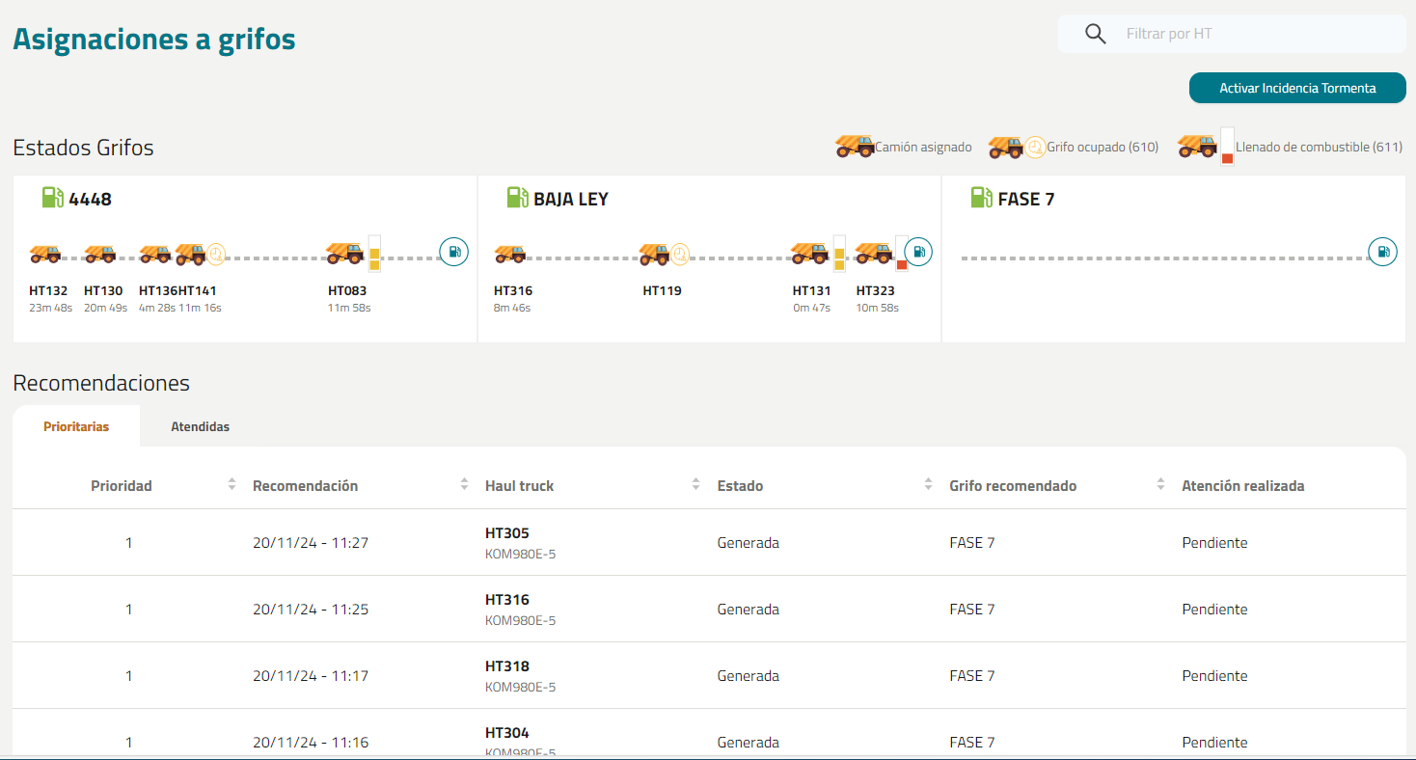
Ilustración 1: Pantalla de recomendación de Refueling
Resultados: La solución implementada permitió alcanzar con éxito la meta inicial de reducción en tiempos de espera, con ello también se logró estimar un aumento potencial en las toneladas cargadas en el rango de [250K-350k] toneladas adicionales por año.
Esta mejora no solo optimiza la eficiencia operativa, sino que también impacta positivamente en la seguridad del personal al reducir el tiempo de exposición al riesgo.
La colaboración efectiva y con retroalimentación constante entre los despachadores, operadores, el personal operativo y la gerencia fue clave para el éxito de la implementación.
Conclusión y Recomendación: La optimización de la asignación de camiones y la gestión de los tiempos de espera ha sido un éxito rotundo, demostrando que el desarrollo in-house tiene un valor significativo. La personalización del sistema a las necesidades específicas de Antamina permitió una integración más efectiva y un mayor control en tiempo real.
Aunque existen soluciones comerciales que podrían haber sido implementadas más rápidamente, el desarrollo interno brindó la flexibilidad necesaria para adaptar los modelos a las condiciones cambiantes de la operación. Se sugiere continuar con el desarrollo de soluciones internas que ofrezcan adaptabilidad, control, además que permitan la integración y escalabilidad de módulos y mantener una actualización constante de los modelos implementados, explorando nuevas tecnologías que sigan impulsando la eficiencia y seguridad en la operación.
Reseña profesional:
Marleny Barrueta: Ingeniero Estadístico con más de 14 años de experiencia en Ciencia de Datos, especializado en el desarrollo de modelos predictivos y prescriptivos para la mejora de procesos operativos. Gran expertise, centrado en la toma de decisiones estratégicas, con un fuerte enfoque en la eficiencia, la innovación y el trabajo colaborativo para generar resultados tangibles. Con un MBA en Dirección Ejecutiva y cursando un MBA en Ingeniería de Minas, lo que complementa su habilidad para optimizar procesos y gestionar eficientemente en el sector.
Jefferson Burga: Ingeniero civil con más de 13 años de experiencia en minería superficial, especializado en gestión de flotas mineras, supervisión de operaciones y mejora continua. Amplia experiencia en la integración de sistemas de gestión de flota y en la implementación de soluciones tecnológicas aplicadas a procesos operativos. Enfocado en la optimización de la eficiencia mediante gestión de indicadores clave y toma de decisiones basada en datos.
Karina Hesi Torres: Ingeniero Estadístico con amplia experiencia en el desarrollo e implementación de proyectos de analítica avanzada y ciencia de datos, creando soluciones innovadoras para optimizar procesos clave. Con capacidad para trabajar en equipo, y con un enfoque orientado al logro de resultados y eficiencia en la ejecución de los proyectos.

